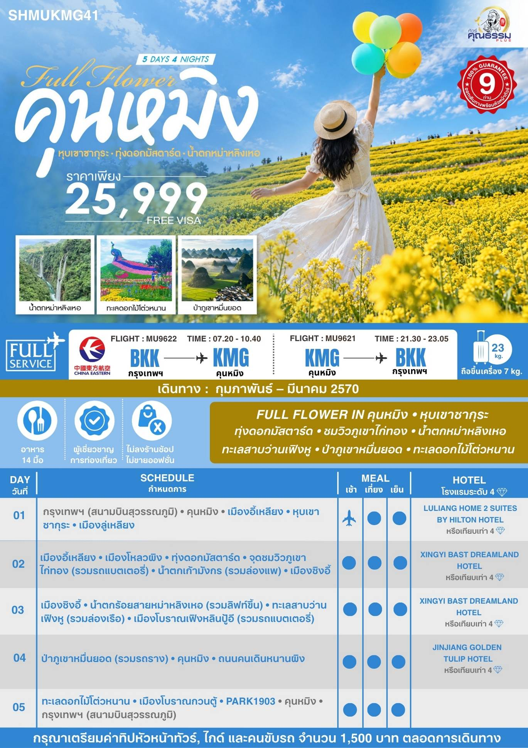
*** หากสายการบินมีการปรับราคาภาษีน้ำมันขึ้น ทางบริษัทฯ ขอสงวนสิทธิ์เก็บค่าภาษีน้ำมันเพิ่มตามความเป็นจริง ก่อนการเดินทาง **ราคาทัวร์นี้เช็คภาษีน้ำมัน ณ วันที่ 15 ต.ค.69**

อัตราค่าบริการ (ราคาต่อท่าน)
คณะจอยทัวร์ขั้นต่ำ 9 ท่านออกเดินทางพร้อมหัวหน้าทัวร์
วันเดินทาง | ราคาทัวร์ผู้ใหญ่  พักห้องละ 2-3 ท่าน  (9 ท่านออกเดินทาง) | พักเดี่ยว  จ่ายเพิ่ม | ราคา  ไม่รวมตั๋ว
27 กุมภาพันธ์ – 3 มีนาคม 2570 | 25,999 บาท/ท่าน | 4,500 บาท/ท่าน | 19,999 บาท/ท่าน
3 – 7 มีนาคม 2570 | 25,999 บาท/ท่าน | 4,500 บาท/ท่าน | 19,999 บาท/ท่าน
10 – 14 มีนาคม 2570 | 25,999 บาท/ท่าน | 4,500 บาท/ท่าน | 19,999 บาท/ท่าน
13 – 17 มีนาคม 2570 | 25,999 บาท/ท่าน | 4,500 บาท/ท่าน | 19,999 บาท/ท่าน

โปรแกรมการเดินทาง
วันแรก กรุงเทพฯ (สนามบินสุวรรณภูมิ) • คุนหมิง (MU9622:07.20-10.40) • เมืองอี้เหลียง • หุบเขาซากุระ •
เมืองลู่เหลียง

04.30 น. คณะพร้อมกันที่ สนามบินสุวรรณภูมิ ณ อาคารผู้โดยสารขาออก (ระหว่างประเทศ) ชั้น 4 ประตู 9 บริเวณ ISLAND-U โดยสายการบิน CHINA EASTERN AIRLINE โดยมีเจ้าหน้าที่จากทางบริษัทฯ คอยต้อนรับและอำนวยความสะดวกแด่ท่านก่อนออกเดินทาง

07.20 น. เหินฟ้าสู่ เมืองคุนหมิง โดยสายการบิน CHINA EASTERN AIRLINE เที่ยวบินที่ MU9622
• เที่ยวบินหรือเวลาอาจมีการเปลี่ยนแปลง ทั้งนี้ขึ้นอยู่กับสายการบินเป็นผู้กำหนด
• ขอสงวนสิทธิ์ในการเลือกที่นั่งบนเครื่องบิน เนื่องจากการจัดที่นั่งบนเครื่องบิน เป็นสิทธิ์ของเจ้าหน้าที่เช็คอิน ซึ่งทางบริษัทไม่สามารถเข้าไปแทรกแซงได้
 กรณีผู้เดินทาง ต้องการขอวีลแชร์ที่สนามบิน กรุณาแจ้งกับทางบริษัททัวร์ฯทันที หลังจากที่ท่าน
ชำระเงินมัดจำค่าทัวร์เรียบร้อยแล้ว

หมายเหตุ: หากผู้เดินทางต้องการนำวีลเเชร์ส่วนตัวไปเอง จะต้องเป็นวีลแชร์ที่ไม่มีแบตเตอรี่

(บริการอาหารว่างบนเครื่อง)

**การบริการอาหารและเครื่องดื่มบนเครื่องบิน เป็นบริการของสายการบิน ทั้งนี้อาจจะมีการเปลี่ยนแปลงได้ขึ้นอยู่กับนโยบายของสายการบิน โดยไม่ต้องเเจ้งให้ทราบล่วงหน้า**
10.40 น. เดินทางถึง สนามบินนานาชาติฉางสุ่ย เมืองคุนหมิง เมืองหลวงและเป็นเมืองที่ใหญ่ที่สุดในมณฑลยูนนาน ได้สมญานามว่า “ นครแห่งฤดูใบไม้ผลิ หลังผ่านพิธีการตรวจคนเข้าเมืองและรับสัมภาระเรียบร้อยแล้ว
นำท่านเดินทางสู่ เมืองอี้เหลียง (ใช้เวลาเดินทางประมาณ 1 ชั่วโมง)
เที่ยง รับประทานอาหารกลางวัน ณ ภัตตาคาร
บ่าย นำท่านชม หุบเขาซากุระ ภายในสวนมีต้นซากุระพันธุ์ยูนนาน 800 กว่าต้น ซากุระพันธุ์ญี่ปุ่น 110 ต้น และชนิดพันธุ์อื่นๆอีก 50 กว่าต้น และต้นไม้พันธุ์อื่นๆ มีพื้นที่ 5,000 ตารางเมตร มีให้ท่านได้ชมเฉพาะช่วงเดือนมีนาคมของทุกปีเท่านั้น ให้ท่านได้อิสระชมและถ่ายรูปตามอัธยาศัย
(หมายเหตุ : รูปภาพใช้ประกอบถึงช่วงฤดูซากุระบาน หากสภาพอากาศไม่เอื้ออำนวยจนทำให้ดอกไม้ไม่ออกดอก หรือออกดอกน้อย ทางบริษัทฯ จะไม่มีการคืนเงิน หรือเปลี่ยนโปรแกรมใดๆ ทดแทนให้)
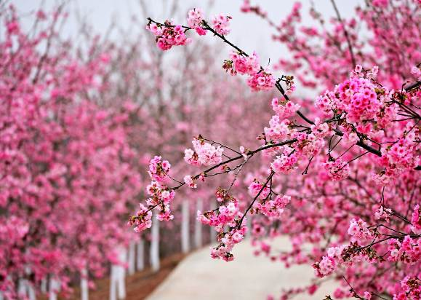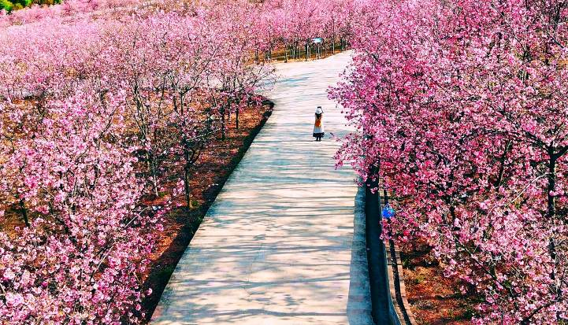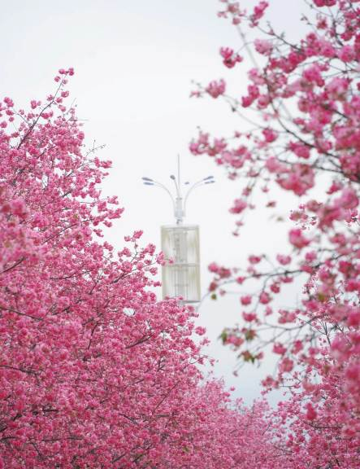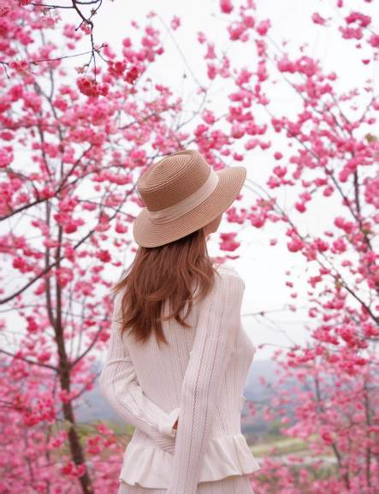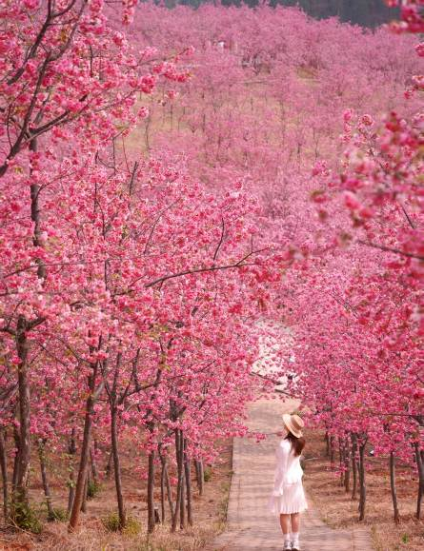

นำท่านเดินทางสู่ เมืองลู่เหลียง (ใช้เวลาเดินทางประมาณ 1.30 ชั่วโมง) เมืองที่มีชื่อเสียงเรื่องทุ่งดอกมัสตาร์ดสีเหลืองในช่วงฤดูดอกไม้บาน
ค่ำ รับประทานอาหารค่ำ เมนู...เป็ดฮ่องเต้
พักที่ LULIANG HOME2 SUITES BY HILTON HOTEL หรือเทียบเท่าระดับ 4

วันที่สอง เมืองอี้เหลียง • เมืองโหลวผิง • ทุ่งดอกมัสตาร์ด • จุดชมวิวภูเขาไก่ทอง (รวมรถแบตเตอรี่) • น้ำตกเก้ามังกร
(รวมล่องแพ) • เมืองซิงอี้

เช้า รับประทานอาหารเช้า ณ ห้องอาหารโรงแรม
นำท่านเดินทางสู่ เมืองโหลวผิง (ใช้เวลาเดินทางประมาณ 2 ชั่วโมง) และนำท่านชม ทุ่งดอกมัสตาร์ด แห่งแผ่นดินยูนนาน ในยามที่ดอกมัสตาร์ดผลิบานเหลืองอร่ามพร้อมกันทั้งหมด มันช่างเป็นภาพอันสวยงามดังสวรรค์สร้าง เป็นอีกหนึ่งทิวทัศน์อันงดงามที่นักท่องเที่ยวต่างใฝ่ฝันอยากจะไปสัมผัสสักครั้งหนึ่งในชีวิต ใน1 ปี มีให้ท่านได้ชมเฉพาะเดือนมกราคม ถึงเดือนมีนาคมของทุกปีเท่านั้น ซึ่งเป็นช่วงฤดูกาลแห่งการเพาะปลูก และผลิดอกบานสะพรั่งเหลืองอร่ามงามตา จากอุตสาหกรรมทางเกษตร ได้กลายเป็นแหล่งท่องเที่ยว ที่ดึงดูดนักท่องเที่ยวทั่วโลก ส่วนในเดือนอื่นๆ ก็จะมีพืชพันธ์อย่างอื่น เช่น ยาสูบ ข้าวโพด เป็นต้น
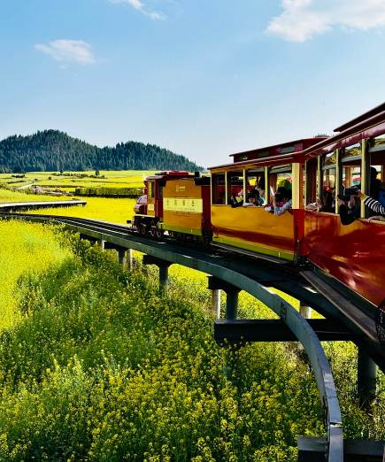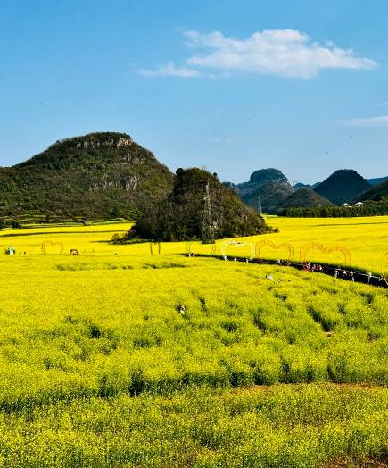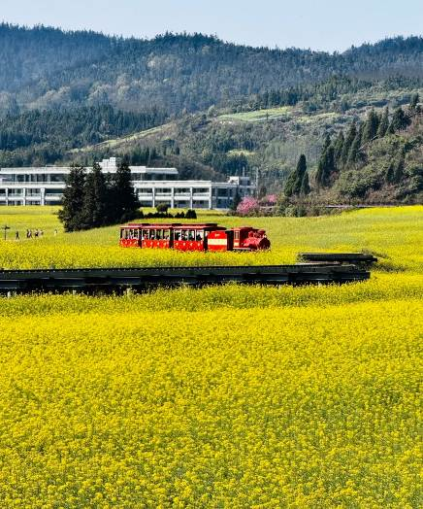

และนำท่านสู่ จุดชมวิวภูเขาไก่ทอง (รวมรถแบตเตอรี่) ซึ่งตั้งอยู่ริมถนนนอกเมืองออกไปราว 2 กิโลเมตร บริเวณนี้จะมีเนินเขาน้อยใหญ่รูปทรงแปลกๆผุดขึ้นกลางท้องทุ่งนาที่ปลูกดอกมัสตาร์ดมากมายสุดสายตา จะได้เห็นทุ่งดอกไม้เป็นสีทองอร่าม ดอกไม้จะขดเป็นรูปก้นหอยทั่วทั้งหุบเขาสวยงามมา ให้ท่านได้ถ่ายรูปเช็คอินต๋าข่ากันอย่างสวยงาม
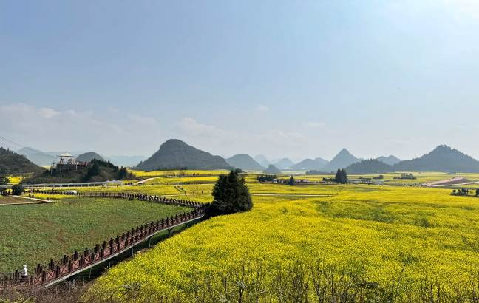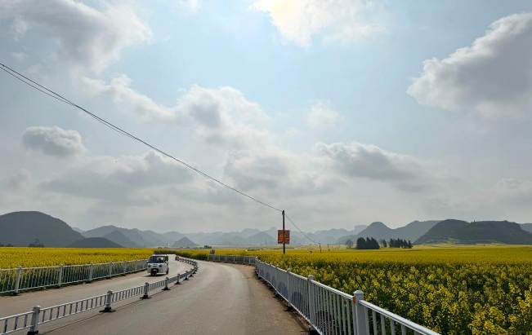

(หมายเหตุ : หากสภาพอากาศไม่เอื้ออำนวยจนทำให้ดอกไม้ไม่ออกดอก หรือออกดอกน้อย ทางบริษัทฯ จะไม่มีการคืนเงิน หรือเปลี่ยนโปรแกรมใดๆ ทดแทนให้)
เที่ยง รับประทานอาหารกลางวัน ณ ภัตตาคาร
บ่าย นำท่านเดินทางสู่ น้ำตกเก้ามังกร (รวมล่องแพ) น้ำตกที่แบ่งเป็นหลายๆ ชั้นตามขั้นบันได และชั้นที่ใหญ่ที่สุดสูงประมาณ 56 เมตร กว้างประมาณ 110 เมตร ความยาวทั้งหมดของน้ำตกประมาณ 2 กิโลเมตร สายน้ำจากแม่น้ำเก้ามังกรไหลเทลงมาจากหน้าผาภูเขาที่สูงชัน กระเด็นขึ้นมาสะท้อนกับแสงอาทิตย์เกิดสายรุ้งรอบน้ำตกสวยงามตระการตา จัดเป็นน้ำตกที่สวยงามที่สุดในภาคใต้ของประเทศจีน ให้ท่านได้ล่องแพชมธรรมชาติตามจุดชมวิวต่างๆ
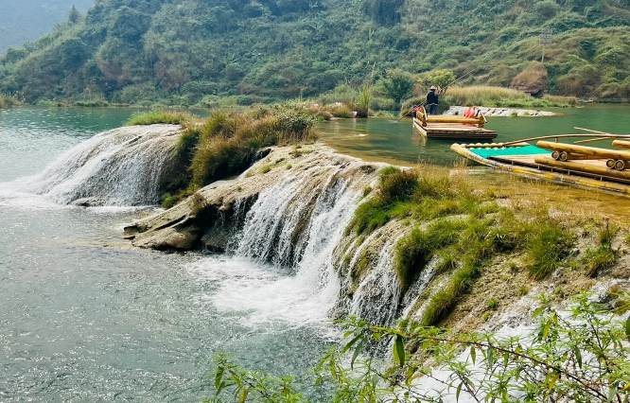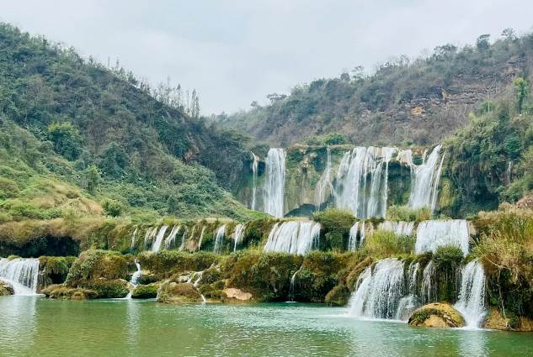

จากนั้นนำท่านเดินทางสู่ เมืองซิงอี้ (ใช้เวลาเดินทางประมาณ 1.30 ชั่วโมง) เป็นเมืองระดับอำเภอในเขตปกครองตนเองชนชาติปู้อีและเหมียว เฉียนซีหนาน มณฑลกุ้ยโจว ที่โดดเด่นด้วยภูเขาหินปูนรูปร่างแปลกตา หุบเขา และทะเลสาบอันงดงามของมณฑลกุ้ยโจว”
ค่ำ รับประทานอาหารค่ำ ณ ภัตตาคาร
พักที่ XINGYI BAST DREAMLAND HOTEL หรือเทียบเท่าระดับ 4
วันที่สาม เมืองซิงอี้ • น้ำตกร้อยสายหม่าหลิงเหอ (รวมลิฟท์ขึ้น) • ทะเลสาบว่านเฟิงหู (รวมล่องเรือ) • เมืองโบราณเฟิงหลินปู้อี (รวมรถแบตเตอรี่)

เช้า รับประทานอาหารเช้า ณ ห้องอาหารโรงแรม
นำท่านเดินทางสู่ น้ำตกร้อยสายหม่าหลิงเหอ (รวมลิฟท์ขึ้น) ตั้งอยู่เมืองซิงอี้ มณฑลกุ้ยโจว เป็นแหล่งท่องเที่ยวทางธรรมชาติที่ได้รับการขนานนามว่าเป็น "รอยแผลที่สวยที่สุดบนโลก สัมผัสความมหัศจรรย์ของหุบเขาลึกที่เกิดจากการกัดเซาะของสายน้ำ รายล้อมด้วยหน้าผาสูงตระหง่านและน้ำตกน้อยใหญ่ที่ไหลลดหลั่นลงมาตามหน้าผา ราวกับม่านน้ำสีขาวท่ามกลางธรรมชาติอันยิ่งใหญ่ เพลิดเพลินกับทัศนียภาพอันงดงาม
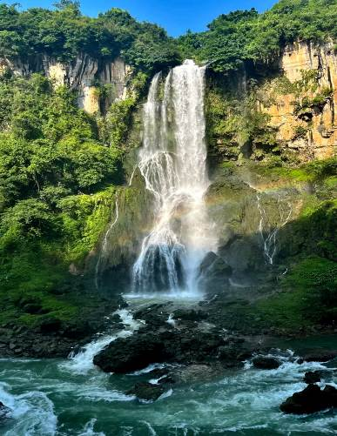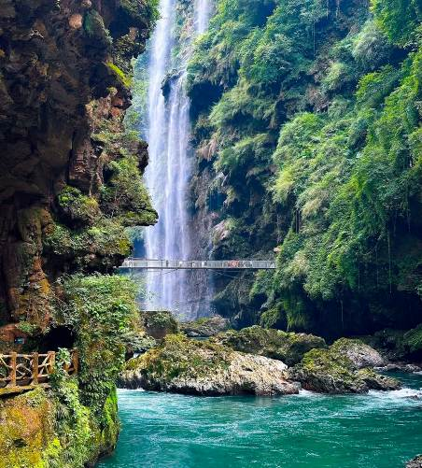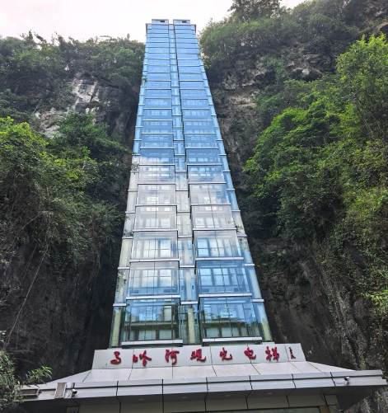

และนำท่านเที่ยวชม ทะเลสาบว่านเฟิงหู (รวมล่องเรือ) ทะเลสาบขนาดใหญ่ที่โอบล้อมด้วยภูเขาหินปูนรูปร่างแปลกตา เรียงรายสลับซับซ้อนท่ามกลางผืนน้ำสีเขียวมรกต เพลิดเพลินกับทัศนียภาพอันงดงามของภูเขาและทะเลสาบ พร้อมสัมผัสบรรยากาศธรรมชาติอันเงียบสงบ
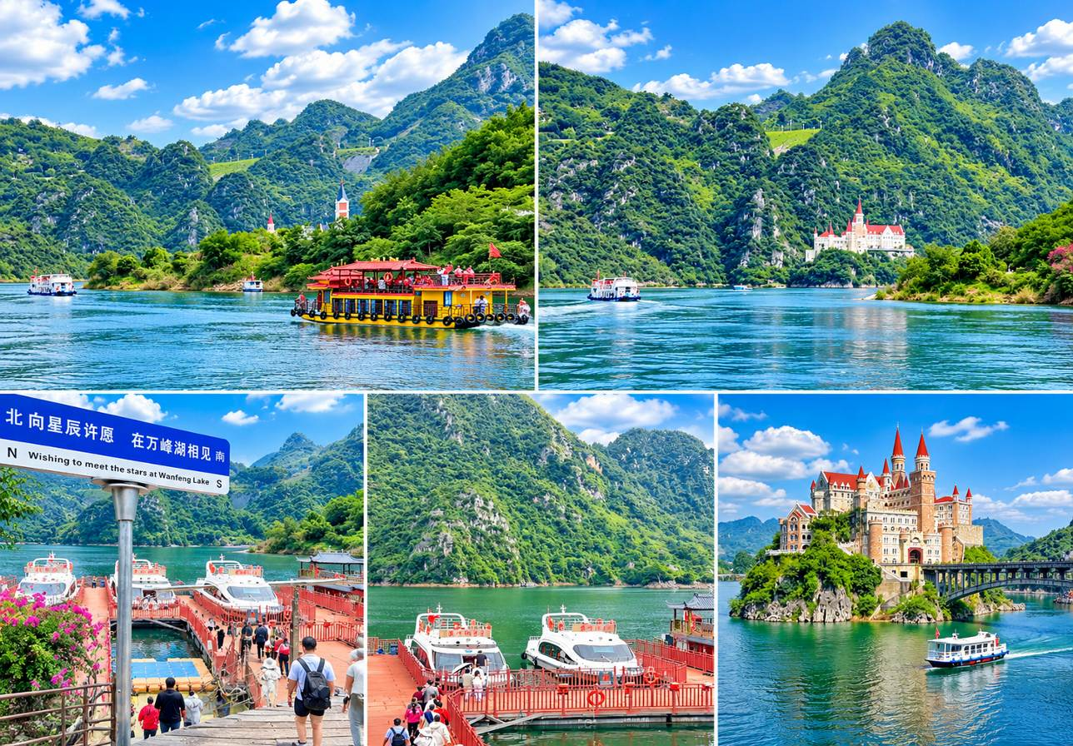

เที่ยง รับประทานอาหารกลางวัน ณ ภัตตาคาร
บ่าย นำท่านเที่ยวชม เมืองโบราณเฟิงหลินปู้อี แหล่งท่องเที่ยวเชิงวัฒนธรรมที่สะท้อนวิถีชีวิตและเอกลักษณ์ของชนเผ่าปู้อี ท่ามกลางทัศนียภาพอันงดงามของภูเขาหินปูนที่เรียงรายสลับซับซ้อน ชมสถาปัตยกรรมพื้นเมืองที่ผสมผสานเสน่ห์ของหมู่บ้านดั้งเดิมกับบรรยากาศเมืองโบราณ เพลิดเพลินกับการเดินชมตรอกซอกซอย สัมผัสวัฒนธรรมท้องถิ่น และเก็บภาพความประทับใจท่ามกลางธรรมชาติอันเป็นเอกลักษณ์ของเมืองซิงอี้
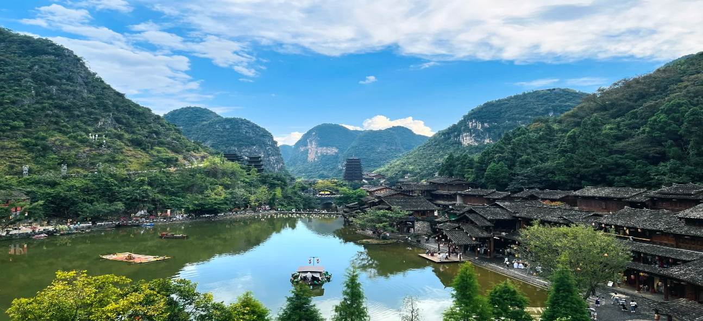

ค่ำ รับประทานอาหารค่ำ ณ ภัตตาคาร
พักที่ XINGYI BAST DREAMLAND HOTEL หรือเทียบเท่าระดับ 4
วันที่สี่ ป่าภูเขาหมื่นยอด (รวมรถราง) • คุนหมิง • ถนนคนเดินหนานผิง

เช้า รับประทานอาหารเช้า ณ ห้องอาหารโรงแรม
นำท่านเที่ยวชม ป่าภูเขาหมื่นยอด หรือ ว่านเฟิงหลิน (รวมรถราง) ตั้งอยู่ เมืองซิงอี้ มณฑลกุ้ยโจว เป็นหนึ่งในอุทยานภูเขาหินปูน (Karst) ที่สวยและใหญ่ที่สุดของจีน ได้รับการยกย่องให้เป็นหนึ่งใน 5 ทิวทัศน์ป่ายอดเขาที่สวยที่สุดในจีน โดยมีเอกลักษณ์คือยอดเขาหินปูนทรงกรวยคว่ำนับหมื่นลูกเรียงตัวสลับซับซ้อนโอบล้อมทุ่งนาและหมู่บ้านของชนเผ่าปู้อี ให้ท่านเพลิดเพลินกับการชมทัศนียภาพของภูเขาหินปูนอันเป็นเอกลักษณ์
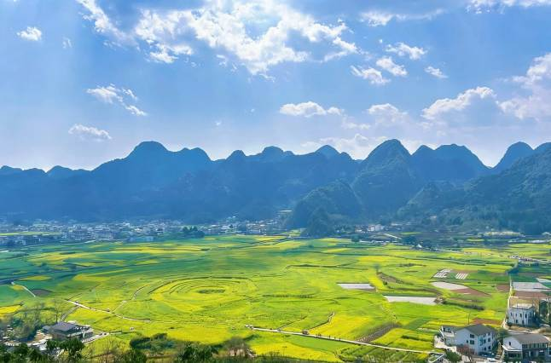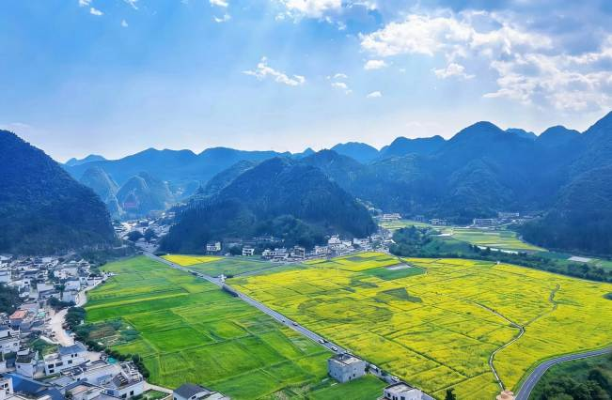

เที่ยง รับประทานอาหารกลางวัน ณ ภัตตาคาร
บ่าย นำท่านเดินทางกลับสู่ คุนหมิง (ใช้เวลาเดินทางประมาณ 3.30 ชั่วโมง) เมืองเอกและเป็นเมืองที่ใหญ่ที่สุดในมณฑลยูนนานมีประชากร 33 ล้านคน และนำท่านสู่ ถนนหนานผิง ถนนคนเดินและย่านการค้าที่มีชื่อเสียงใจกลางเมืองคุนหมิง แหล่งรวมร้านค้า ร้านอาหารท้องถิ่น คาเฟ่ และศูนย์การค้าทันสมัย ให้ท่านเดินเล่น ช้อปปิ้ง และลิ้มลองอาหารพื้นเมืองยูนนาน ท่ามกลางบรรยากาศคึกคักของเมือง โดยเฉพาะช่วงเย็นที่ถนนสายนี้เต็มไปด้วยแสงไฟและสีสัน สะท้อนเสน่ห์ของคุนหมิงในมุมมองที่ทันสมัย
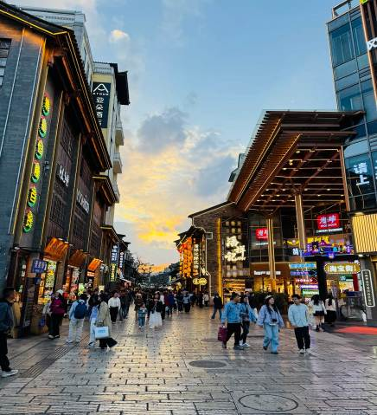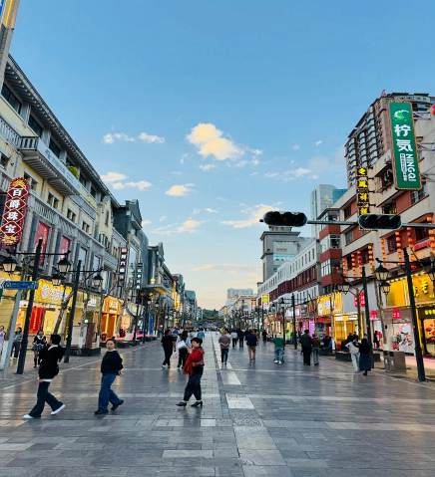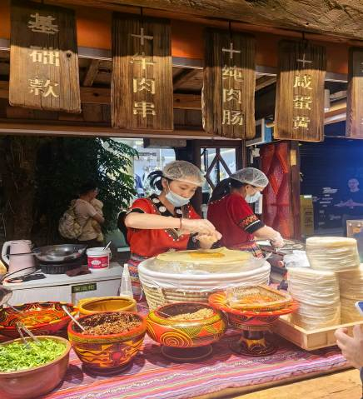

ค่ำ รับประทานอาหารค่ำ เมนู..บุฟเฟต์ปิ้งย่าง

พักที่ JINJIANG GOLDEN TULIP HOTEL หรือเทียบเท่าระดับ 4

เช้า รับประทานอาหารเช้า ณ ห้องอาหารโรงแรม
วันที่ห้า ทะเลดอกไม้โต่วหนาน • เมืองโบราณกวนตู้ • PARK1903 • คุนหมิง • กรุงเทพฯ (สนามบินสุวรรณภูมิ)
(MU9621:21.30-23.05)

นำท่านเดินทางสู่ ทะเลดอกไม้โต่วหนาน ให้ท่านเพลิดเพลินกับสีสันของดอกไม้นานาพันธุ์ที่บานสะพรั่งตามฤดูกาล ชมดอกทิวลิปหลากสีสัน และ ดอกไม้ชนิดอื่นๆตามฤดูกาล พร้อมเดินเล่นและถ่ายภาพท่ามกลางบรรยากาศสดใสของสวนดอกไม้

(หมายเหตุ : หากสภาพอากาศไม่เอื้ออำนวยจนทำให้ดอกไม้ไม่ออกดอก หรือออกดอกน้อย ทางบริษัทฯ จะไม่มีการคืนเงิน หรือเปลี่ยนโปรแกรมใดๆ ทดแทนให้)

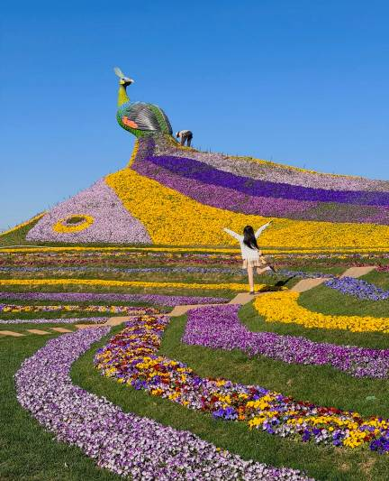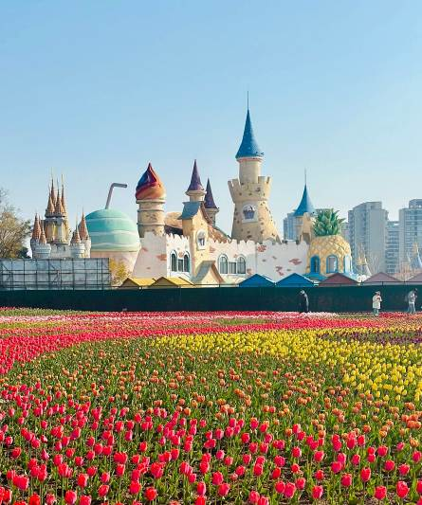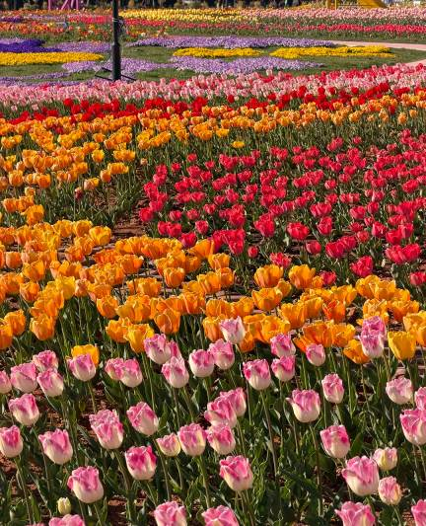

เที่ยง รับประทานอาหารกลางวัน เมนู..สุกี้เห็ด

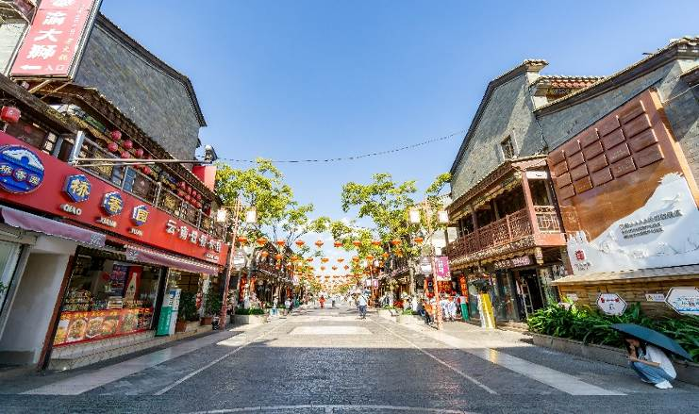บ่าย นำท่านเดินทางสู่ย่านการค้าของ เมืองโบราณกวนตู้ เป็นแหล่งท่องเที่ยวที่ได้รับการฟื้นฟูให้เป็นแหล่งการค้า แหล่งซ้อปปิ้ง เสื้อผ้า อาหารพื้นเมืองขนม และลานเอนกประสงค์ที่ชาวจีนใน คุนหมิงทุกเพศทุกวัยจะมาเดินเล่น พักผ่อนหย่อนใจ ในบรรยากาศ แบบเมืองโบราณ ที่สร้างขึ้นมาเพื่อเป็นการอนุรักษ์ สถาปัตยกรรมของร้านค้าร้านขายแบบจีนใน สมัยก่อน ส่วนกลางของลาน เอนกประสงค์สร้างเป็นเจดีย์แบบธิเบต และด้านหลังของเมืองโบราณ เป็นที่ตั้งของวัดลามะ หรือวัดธิเบต เมืองโบราณกวนตู้ สะท้อนให้เห็นชีวิตความเป็นอยู่ของชาวจีนในคุนหมิงที่มีหลากหลายชาติพันธ์แต่อยู่ร่วมกันได้อย่างกลมกลืน
นำท่านเที่ยวชม Park 1903 แลนด์มาร์กไลฟ์สไตล์ชื่อดังของเมืองคุนหมิง โดดเด่นด้วยสถาปัตยกรรมสไตล์ยุโรปที่ผสมผสานความคลาสสิกและความทันสมัย ภายในมีร้านค้า ร้านอาหาร คาเฟ่ และมุมถ่ายภาพสวย ๆ ให้ท่านได้เดินเล่นพักผ่อน เพลิดเพลินกับบรรยากาศของแหล่งช้อปปิ้งและความบันเทิง

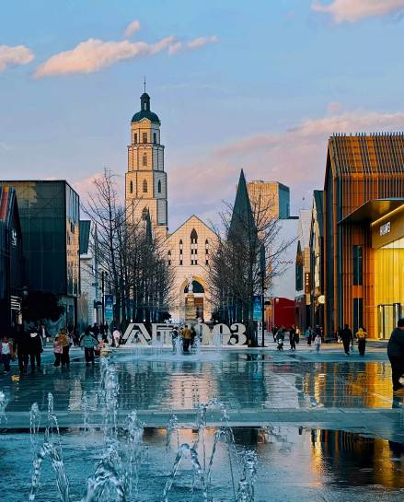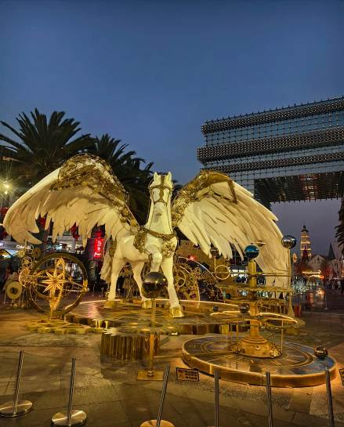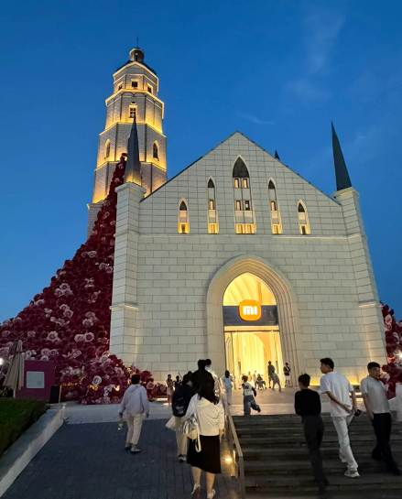

ค่ำ รับประทานอาหารค่ำ เมนู...อาหารกวางตุ้ง

สมควรแก่เวลากรุณาตรวจเช็คสัมภาระท่านให้เรียบร้อย จากนั้นนำท่านเดินทางสู่สนามบินเพื่อกลับกรุงเทพฯ

21.30 น. ออกเดินทางสู่ กรุงเทพฯ โดยสายการบิน CHINA EASTERN AIRLINE เที่ยวบินที่ MU9621
(บริการเครื่องดื่มบนเครื่อง)

**การบริการอาหารและเครื่องดื่มบนเครื่องบิน เป็นบริการของสายการบิน ทั้งนี้อาจจะมีการเปลี่ยนแปลงได้ขึ้นอยู่กับนโยบายของสายการบิน โดยไม่ต้องเเจ้งให้ทราบล่วงหน้า**
23.05 น. ถึง สนามบินสุวรรณภูมิ กรุงเทพฯ โดยสวัสดิภาพ พร้อมความประทับใจ......... ☺ ☺ ☺ ☺
********ขอบคุณทุกท่านที่ใช้บริการ********
☺ ☺ ☺ ☺ ซื่อสัตย์ จริงใจ ห่วงใย เน้นบริการ คืองานของเรา ☺ ☺ ☺ ☺

**หมายเหตุ: โปรแกรมและราคาสามารถเปลี่ยนแปลงได้ตามความเหมาะสมโดยไม่ต้องแจ้งให้ทราบล่วงหน้าทางบริษัทฯ จะถือผลประโยชน์ของลูกค้าเป็นสำคัญ**

***ในกรณีที่ลูกค้าต้องออกตั๋วโดยสารภายในประเทศ (เครื่องบิน ,รถทัวร์ ,รถไฟ) กรุณาติดต่อเจ้าหน้าที่ของบริษัทฯ เพื่อเช็คว่ากรุ๊ปมีการคอนเฟิร์มเดินทางก่อนทุกครั้ง เนื่องจากสายการบินอาจมีการปรับเปลี่ยนไฟล์ทบิน หรือเวลาบิน โดยไม่ได้แจ้งให้ทราบล่วงหน้า ทางบริษัทฯ จะไม่รับผิดชอบใด ๆ ในกรณี ถ้าท่านออกตั๋วภายในโดยไม่แจ้งให้ทราบและหากไฟล์ทบินมีการปรับเปลี่ยนเวลาบิน เพราะถือว่าท่านยอมรับในเงื่อนไขดังกล่าว***

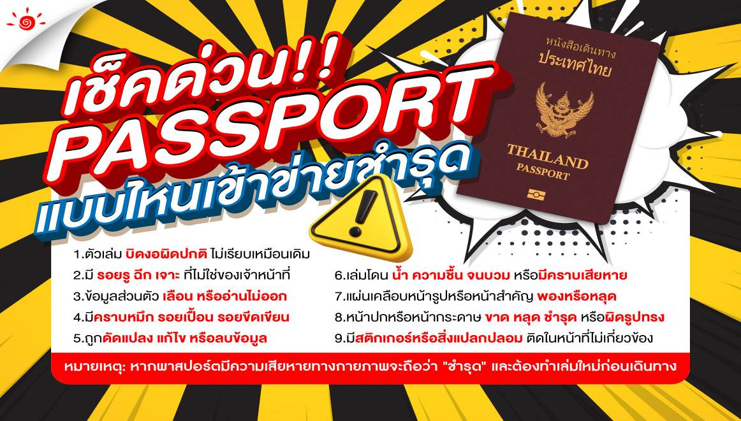

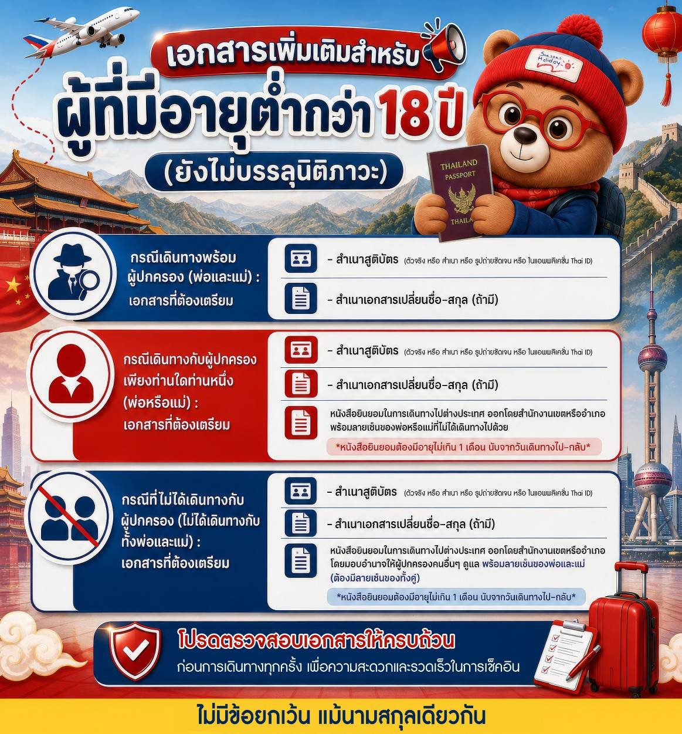

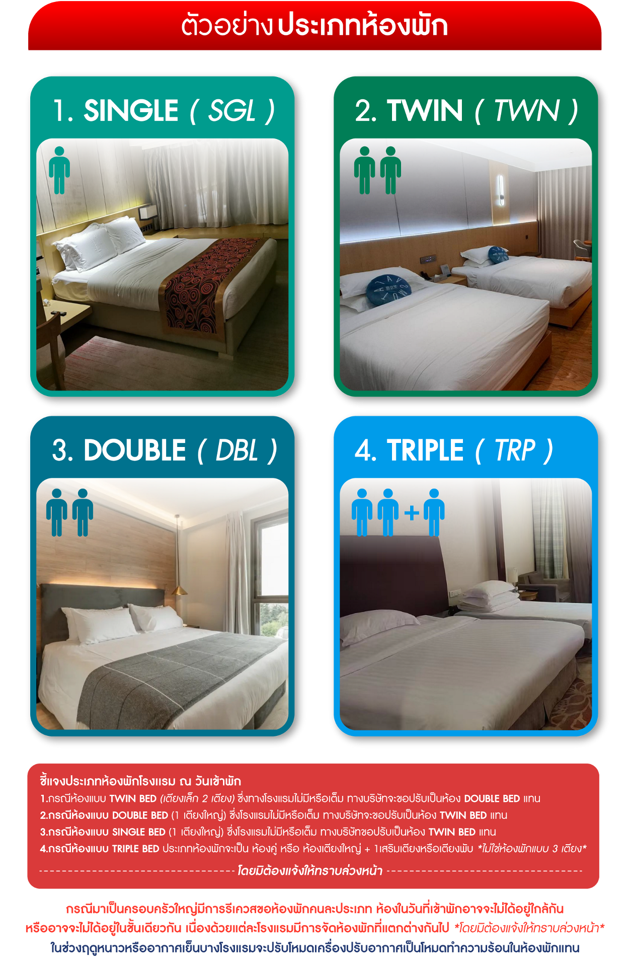

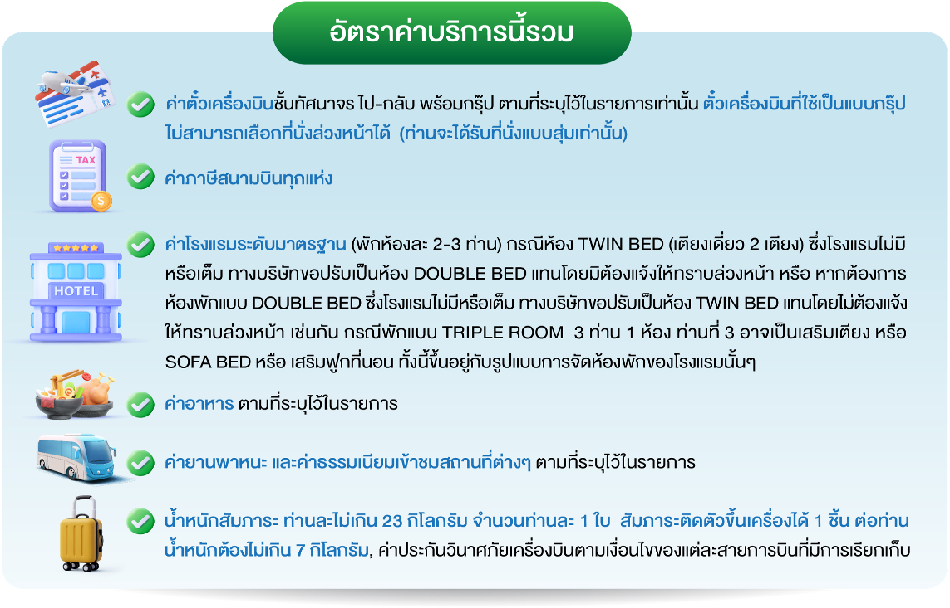

ต

